Povodom ovogodišnjeg Festivala znanosti koji se održava od 24. do 29. travnja, učenici skupine Malih knjižničara Osnovne škole Stoja uz voditeljicu školsku knjižničarku Amadeu Draguzet, pripremili su zabavno-edukativnu radionicu s ovogodišnjom temom „Vrijeme“. Radionica je bila namijenjena učenicima nižih razreda te vrtićkom uzrastu i održana je 14.04.2017. godine u školskoj knjižnici Osnovne škole Stoja za učenike od 1. do 4. razreda u produženom boravku te 24.04.2017. godine na dječjem odjelu Gradske knjižnice i čitaonice Pula za polaznike vrtića Monte Zaro.
Radionica je trajala sat vremena te se sastojala od četiri aktivnosti putem kojih su se polaznici upoznali s osnovnim sredstvom mjerenja vremena tj. urom, načinom očitavanja vremena, svakodnevnom mjerom vremena od četrdeset pet minuta koja ih prati u školi te s relativnošću vremena.
Voditelj programa bio je učenik Roko Radetić. U prvoj aktivnosti učenica petog razreda Karla Čujić Klenovar naučila je polaznike od čega se ura sastoji i kako se vrijeme očitava. Polaznici radionice dobili su male papirnate ure koje su za njih izradili Mali knjižničari te su prema uputama postavljali kazaljke i očitavali vrijeme. Mali knjižničari provjeravali su i pomagali polaznicima radionice u ovom zadatku.
Tijekom druge aktivnosti, u kojoj su učenici Hana Udovičić, Aleks Vareško i Ivor Muješić glumili jedan školski sat, polaznici su pratili na velikoj uri koliko je vremena prošlo te smo zaključili da je prošlo četrdeset i pet minuta.
U trećoj aktivnosti polaznici su pratili učenike Aldina Huremovića, Marka Slamnika i ostale, koji su glumili aktivnosti tijekom jednog dana tj. dvadeset i četiri sata nakon čega je zadatak bio posložiti kartice koje crtežima prikazuju sve viđene aktivnosti pravilnim redoslijedom. I prilikom ove aktivnosti Mali knjižničari pomagali su učenicima i vrtićancima u zadatku. Na taj način polaznici su učili kronološki slijed događaja.
U četvrtoj aktivnosti Mali knjižničari su polaznike naučili što znači da je vrijeme relativno. Prvo su svi zajedno igrali igru Dan, noć u trajanju od jedne minute, a zatim igru oponašanja u kojoj je trebalo zauzeti jedan položaj i tako stajati mirno. I druga je igra trajala jednu minutu no bila je nezanimljiva. Na upit koja je igra trajala duže, polaznici su odgovorili kako je druga igra trajala duže. Dan im je podatak da su obje igre trajale jednako dugo vremena i da im se dužom činila ona koja je bila dosadna. Kroz ovu aktivnost polaznici su naučili da se doživljaj vremena razlikuje ovisno o aktivnosti kojom se bavimo.
Za kraj su Mali knjižničari učiteljicama i tetama poklonili pješčani sat kojeg su sami izradili koristeći plastične boce i kutije od cd-a tj. reciklirajući.
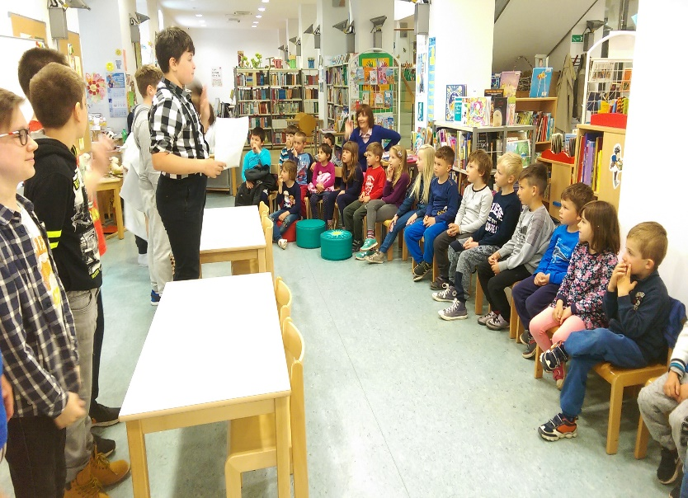
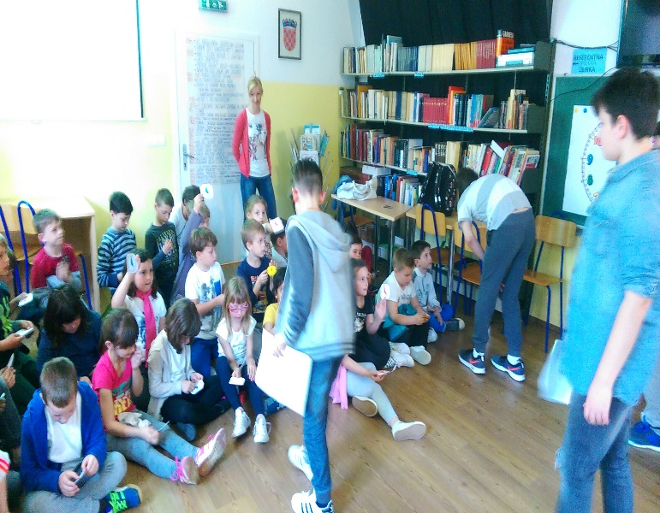

Školska knjižnica
Dječji odjel GKČ Pula

